【WebHR個人子系統聘用人員及約僱人員資料更新說明】
一、資料更新說明
各機關於預算員額內（人事費項下）依「聘用人員聘用條例」及「行政院暨所屬機關約僱人員僱用辦法」等規定進用之現職聘用人員及約僱人員，渠等適用「聘用人員比照分類職位公務人員俸點支給報酬標準表」及「約僱人員比照分類職位公務人員俸點支給報酬標準表」之聘用人員及約僱人員資料須依下列方式更新。
（一）聘用人員(人員區分12)
- 職務列等需使用代碼[J20聘用]
- (現支官職等、薪級、薪點)之組合需符合下表資料組合其中之一
現支官職等 | 薪級 | 薪點
D13  （相當分類職位公務人員第13職等） | 005 | 七九０
 | 004 | 七六０
 | 003 | 七三０
 | 002 | 七００
 | 001 | 六七０
D12  （相當分類職位公務人員第12職等） | 006 | 七一四
 | 005 | 六九二
 | 004 | 六七０
 | 003 | 六四八
 | 002 | 六二六
 | 001 | 六０四
D11  （相當分類職位公務人員第11職等） | 006 | 六四八
 | 005 | 六二六
 | 004 | 六０四
 | 003 | 五八二
 | 002 | 五六０
 | 001 | 五三八
D10  （相當分類職位公務人員第10職等） | 006 | 五八二
 | 005 | 五六０
 | 004 | 五三八
 | 003 | 五一六
 | 002 | 四九四
 | 001 | 四七二
D09  （相當分類職位公務人員第9職等） | 007 | 五二０
 | 006 | 五０四
 | 005 | 四八八
 | 004 | 四七二
 | 003 | 四五六
 | 002 | 四四０
 | 001 | 四二四
D08  （相當分類職位公務人員第8職等） | 007 | 四七二
 | 006 | 四五六
 | 005 | 四四０
 | 004 | 四二四
 | 003 | 四０八
 | 002 | 三九二
 | 001 | 三七六
D07  （相當分類職位公務人員第7職等） | 007 | 四二四
 | 006 | 四０八
 | 005 | 三九二
 | 004 | 三七六
 | 003 | 三六０
 | 002 | 三四四
 | 001 | 三二八
D06  （相當分類職位公務人員第6職等） | 007 | 三七六
 | 006 | 三六０
 | 005 | 三四四
 | 004 | 三二八
 | 003 | 三一二
 | 002 | 二九六
 | 001 | 二八０

（二）約僱人員(人員區分13)
- 職務列等需使用代碼[J00約僱]
- (現支官職等、俸級、俸點)之組合需符合下表資料組合其中之一
現支官職等 | 薪級 | 薪點
D05  （相當分類職位公務人員第5職等） | 空白 | 二八０
D04  （相當分類職位公務人員第4職等） | 空白 | 二五０
D03  （相當分類職位公務人員第3職等） | 空白 | 二二０
D02  （相當分類職位公務人員第2職等） | 空白 | 一九０
D01  （相當分類職位公務人員第1職等） | 空白 | 一六０

二、WebHR個人資料更新方式
- 使用自然人憑證登入人事行政總處人事服務網(ECPA)。
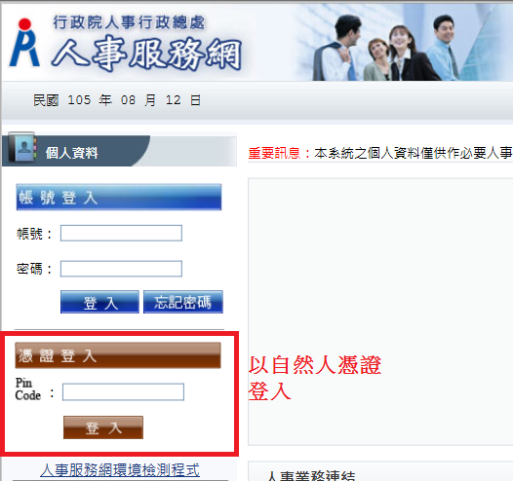
- 左方按鈕點選【應用系統】 > 右側應用系統列表點選【WebHR人力資源管理資訊系統】。
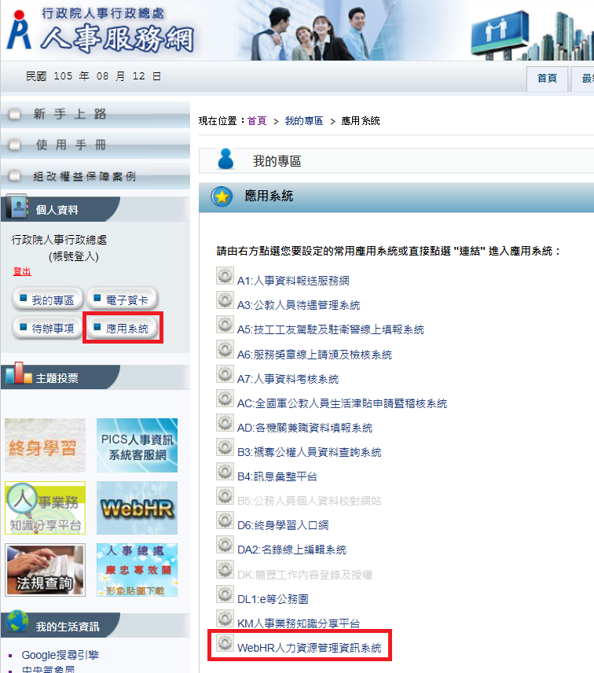
- 進入WebHR系統後左側選單選擇【個人資料】 > 選單下方列表點選【個人基本資料】-【基本資料】-【人事21表資料維護】。
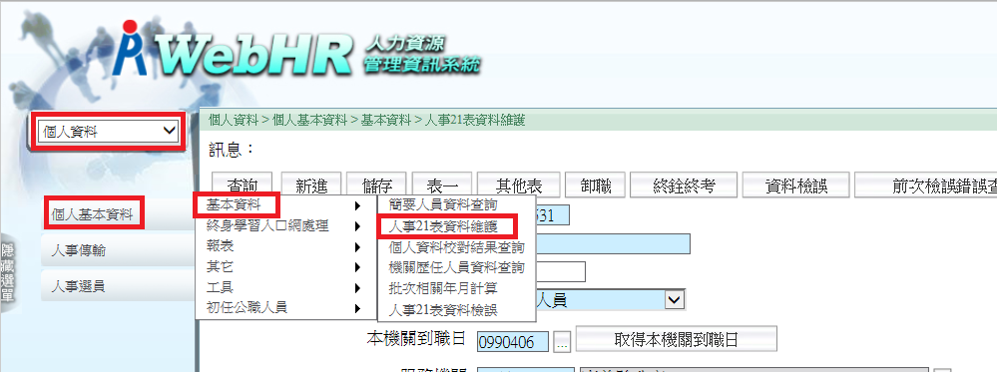

- 依不同人員區分更新資料。
